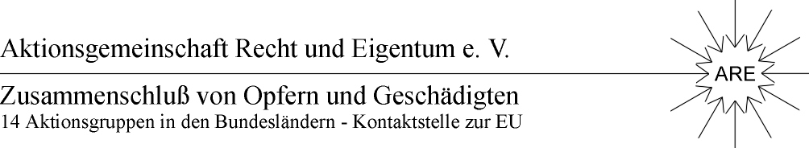

Wichtige Regionalveranstaltung im östlichen Brandenburg !

am Donnerstag, den 22. März 2012 ab 16 Uhr
im „Gasthof Storchenklause“,
Rudolf-Breitscheid-Str. 73 in 15859 Storkow/Mark ( Brandenburg )
Tel.: 033678-72073

mit der Vorbereitung und Besprechung Ihrer einzelnen Fälle und anschließend offiziell mit den Vorträgen und Diskussionen ab 17 Uhr unser Treffen statt, zu dem wir Sie hiermit rufen möchten.
An diesem Donnerstag, den 22.März ist also
der Auftakt zur Offensive 2012 -
neue Chance, neue Entwicklung !

Es geht dabei vor allem um die weitere aktive Verfolgung der Ziele aller von Unrecht und Enteignung, fehlender Wiedergutmachung und behinderter Aufarbeitung; und das speziell in Brandenburg, stellvertretend für alle jungen Länder. Wir werden zeigen, dass die von fortgesetztem Unrecht Betroffenen sich nicht mit ihrer Lage und den Folgen abfinden. sondern dass die Rechte verstärkt und nun noch mit zusätzlichen Chancen voll wahrgenommen werden.

Zu Hilfe kommt uns die bevorstehende ausführliche und gründliche Behandlung speziell unserer
Themen und Probleme in der sogenannten „Enquete-Kommission“, Bereich V beim Brandenbg. Landtag mit der Vorlage von mehreren Gutachten und den Bewertungen und Forderungen zum sofortigen Handeln.
Am 22. März werden zu Ihnen sprechen und mit Ihnen diskutieren:

- Manfred Graf v. Schwerin, ARE-Bundesvorsitzender und Initiator;
- Catherine Wildgans, Rechtsanwältin und Beteiligte an den Gutachten.

Außerdem rechnen wir mit der Teilnahme von Politikern der Opposition Potsdam und können Ihnen auf Anfrage in Kürze hierzu etwas zu Namen und Beiträgen sagen.

Aus organisatorischen Gründen bitten wir um Bestätigung der Teilnehmer und Personenzahl
an das ARE-Büro (Frau Schütz, Tel.: 05624-926258) und /oder an Frau Schiemann, Tel.: 033678-72142 für die Aktionsgruppe BRB-Ost.

